Berufsbezeichnung

Ihr Aufgabengebiet:

* Organisatorische und operative Abwicklung des Beschaffungsprozesses: Bestellabwicklung, Terminüberwachung, sowie Optimierung von Beschaffungsstrategien für Dienstleistungen und Fertigungsmateria1
* Einholung und Auswertung von Angeboten
* Vorbereitung und Durchführung von Preis- und VertragsverhandIungen
* Pflege und Ausbau der Lieferantenbeziehungen zur Sicherstellung des kontinuierlichen Materialflusses
* Erstellung von Berichten zur Überwachung des Einkaufsprozesses und der Entwicklung der LieferantenquaIität
* Enge Kommunikation und Kooperation mit allen relevanten Fachabteilungen
* Mithilfe bei Sonderprojekten nach Bedarf

Was Sie erwartet:

* Abwechslungsreiche und anspruchsvolle Tätigkeiten
* Unbefristeter Arbeitsvertrag
* Sie profitieren von den Vorteilen des Tarifvertrags der Metall- und Elektroindustrie Baden-Württemberg
* Umfassende Einarbeitung in Ihre neuen Aufgaben
* kontinuierliche Weiterbildungsmöglichkeiten
* Betriebliches Gesundheitsmanagement
* Flache Hierarchien mit kurzen Entscheidungswegen

Ihr Profil:

* Sie haben ein abgeschlossenes betriebswirtschaftliches oder technisches Studium oder eine abgeschlossene kaufmännische oder technische Ausbildung mit entsprechender Fortbildung
* Eine einschlägige Berufserfahrung im Beschaffungsprozess zeichnet Sie aus
* Berufserfahrungen in einem Industrieunternehmen wären von Vorteil
* Sie besitzen die Fähigkeit technische Zeichnungen zu lesen und zu verstehen
* Ihnen fällt es leicht Projekte zu planen, zu organisieren und zu verwalten
* Sie verfügen über verhandlungssichere Deutsch- und Englischkenntnisse sowie gute MS-Office Kenntnisse
* Eigeninitiative, Durchsetzungsvermögen, Zielstrebigkeit sowie ein ausgeprägtes Kostenbewusstsein zeichnen Sie aus

Über uns:

J.G. WEISSER Söhne mit Sitz ins St. Georgen ist ein Spezialist für Drehbearbeitungszentren sowie innovative Lösungen im Bereich Additive Manufacturing uns Laserbearbeitung. Das Unternehmen ist mit Vertriebs- und Serviceniederlassungen sowie Handelsvertretungen weltweit präsent. Wir wollen unsere Position stärken und weiter ausbauen. Dafür setzen sich über 420 motivierte Mitarbeiter/innen ein.



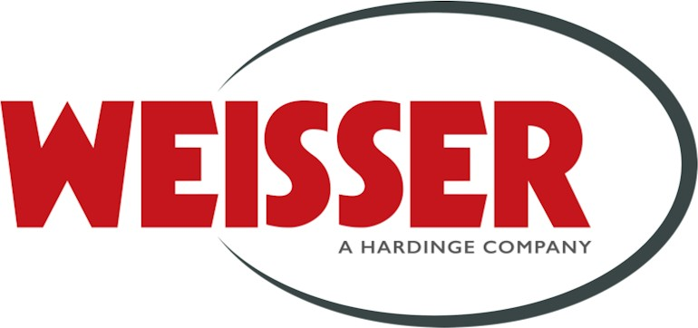 

J. G. WEISSER Söhne GmbH & Co. l<G • johann-Georg-Weisser-Straße 1 • 78112 St. Georgen• T +49 7724 881-0 • [bewerbungen@weisser-web.com](mailto:bewerbungen@weisser-web.com) • [www.weisser-web.com](http://www.weisser-web.com/)